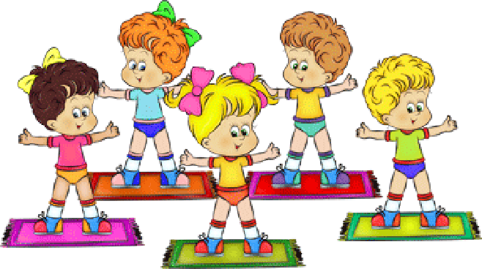

Комплексы утренней гимнастики для детей дошкольного возраста

Утренняя гимнастика: комплексы упражнений для детей дошкольного возраста (4—6 лет).
Комплекс №1.
Первое упражнение. «Потянись вверх».
Исходное положение — ноги поставить на ширину плеч.
Выполнение: поднять руки вверх — вдох; опустить через стороны вниз — выдох. Повторить упражнение 4 — 6 раз, темп медленный.
Второе упражнение. «Конькобежец».
Исходное положение — ноги врозь, руки за спину.
Выполнение: наклонить туловище вправо, согнув правую ногу в колене (выдох); принять исходное положение — вдох. То же в другую сторону. Повторить упражнение 4 раза в каждую сторону, темп средний.
Третье упражнение. «Дровосек».
Исходное положение — ноги врозь, руки вверх, кисти соединить.
Выполнение: наклониться вперёд, руки опустить вниз, пропустив их под ноги,— выдох. Выпрямиться, руки поднять вверх — вдох. Повторить упражнение 4—6 раз, темп медленный.
Четвёртое упражнение. «Хлопки спереди и сзади».
Исходное положение — ноги врозь, руки в стороны. Выполнение: хлопок руками сзади, хлопок руками спереди. Сделать 6—8 хлопков. Дыхание равномерное, темп быстрый.
Пятое упражнение. «Тик - так».
Исходное положение — ноги врозь, руки за спину.
Выполнение: наклонить туловище вправо, а затем влево. Проделать 4—6 раз в каждую сторону, дыхание равномерное, темп средний.
Шестое упражнение. «3айчик - попрыгунчик».
Исходное положение — руки согнуть в локтях, ладони вперёд.
Выполнение: прыжки на двух ногах. Проделать 12— 16 прыжков и перейти на шаг па месте, дыхание равномерное, темп средний.

Комплекс № 2.
Первое упражнение. «Подними палку».
Исходное положение — палка впереди, в опущенных вниз руках.
Выполнение: поднять палку вверх, прогнуться в грудной части — вдох; опустить палку вниз — выдох. Проделать упражнение 4—6 раз, темп медленный.
Второе упражнение. «Перешагни палку».
Исходное положение — палка впереди, в опущенных вниз руках.
Выполнение: сгибая попеременно ноги в коленях, перешагнуть палку вперёд и обратно назад. Проделать упражнение 4—6 раз, темп медленный, дыхание равномерное.
Третье упражнение. «Повернись направо, повернись налево».
Исходное положение — ноги врозь, палка за спиной.
Выполнение: повернуть туловище направо и затем налево. Проделать упражнение, но 4—6 раз в каждую сторону, темп средний, дыхание равномерное.
Четвёртое упражнение. «Тик-так»
Исходное положение — ноги врозь, палка за спиной.
Выполнение: наклонить туловище вправо, а затем влево. Проделать упражнение 4—6 раз в каждую сторону, темп средний, дыхание равномерное.
Пятое упражнение. «Все выше и выше, и выше».
Исходное положение — палка впереди, в опущенных вниз руках.
Выполнение: поднять палку вперёд вниз и опустить, затем вперёд и опустить, вперёд вверх — опустить и, наконец, в самый верх и опустить. Проделать весь цикл движений 3—4 раза, темп средний, дыхание равномерное.
Шестое упражнение. «Перепрыгни через палку».
Исходное положение — палка лежит впереди на полу, поперёк, на расстоянии 10—15 см от ступней ребенка.
Выполнение: перепрыгнуть толчком двух ног палку, повернуться кругом и вновь перепрыгнуть. Проделать 4—6 прыжков. Закончить упражнение медленной ходьбой. Движения этого комплекса можно проделать и с обручами.

Чтобы ребёнок охотнее выполнял упражнения, их связывают с знакомыми ему образами. Например, выполнить упражнение «Потянись вверх», надо показать ребёнку, каким он будет большим, когда вырастет. Чтобы ребёнок охотнее выполнял упражнение «Тик-так» можно напомнить ему о маятнике в часах, и т. д. При выполнении упражнений особое внимание надо обращать на дыхание, следить за тем, чтобы ребёнок дышал через нос, не задерживал дыхания. В тех упражнениях, в которых чётко выражены фазы (периоды) дыхания, произносить слова, характерные для данного движения, например «ух», «ох» (при наклоне вперёд в упражнении «Дровосек»). Для движений надо широко использовать предметы, с которыми любят играть дети: палки, флажки, обручи, мячи и т. п.

